SETOR OLEIRO DO MUNICÍPIO DE MONTEIRO, PARAÍBA: ASPECTOS PRODUTIVOS E AMBIENTAIS

Antonildo Campos da Silva Júnior ¹, Vinícius Batista Campos ²

¹ Instituto Federal de Educação, Ciência e Tecnologia da Paraíba (IFPB), Campus Monteiro, juniorcamposs@hotmail.com
² Instituição Federal de Educação, Ciência e Tecnologia do Amapá (IFAP), Campus Laranjal do Jari, vinicius.campos@ifap.edu.br

RESUMO: Foram avaliados, no presente estudo, os aspectos produtivos e ambientais da atividade oleira/cerâmica do município de Monteiro, cariri ocidental, Paraíba. Escolheram-se 10 olarias onde foram realizadas coletas de dados, in loco, por meio da aplicação de um questionário semi-estruturado junto aos produtores de tijolos cerâmicos em diversos pontos do município em estudo. Analisou-se o tempo de extração de argila, locais da extração, produção desses materiais mensalmente, além de verificar dados referentes ao conhecimento desses produtores no tocante a legislação ambiental. Numa avaliação geral, o setor oleiro carece de organização, com poucas informações a título de produção, segurança e higiene dos trabalhadores e ainda concernente a exploração dos recursos naturais. As fiscalizações não se mostram constantes, e nem tão pouco eficazes, comprometendo assim uma prática sustentável no segmento. Como estratégias para mitigar tais problemáticas, sugere-se a capacitação desses produtores por meio de cursos de formação inicial e continuada (FIC's) tanto na área de gerenciamento do negócio quanto na legislação ambiental vigente.

Palavras Chaves: Argila. Meio Ambiente. Extração. Tijolo cerâmico.

1 INTRODUÇÃO

A prática milenar de extração mineral traz consigo hoje uma grande preocupação que antigamente não existia. Com o aparecimento do termo Desenvolvimento Sustentável ou até mesmo a Sustentabilidade, começou-se a criar uma inquietude com esse tipo de prática, pois inicialmente era realizada em pequena escala e manualmente, já hoje existem empresas com alta tecnologia e maquinário com expressiva capacidade de extração, e que se usado de forma errônea causará, certamente, irreparáveis impactos ambientais negativos.
É considerado impacto ambiental qualquer alteração das propriedades físicas, químicas e biológicas do meio ambiente, causada por qualquer forma de matéria ou energia resultante das atividades humanas que, direta ou indiretamente, afetem a saúde, a segurança e o bem estar da população; as atividades sociais e econômicas; a fauna e a flora; as condições estéticas e sanitárias do meio ambiente; e a qualificação dos recursos ambientais, (Barreto apud CONAMA, 1986).
Na extração mineral, de acordo com Barreto (2001), os impactos ambientais podem ser de caráter sonoro, visual, água, ar e solo, impactos sobre a fauna e flora, assoreamento, erosão, mobilização da terra, instabilidade de taludes, encostas e terrenos em geral, lançamento de fragmentos e vibrações.
Minerar é uma das atividades mais primitivas exercidas pelo homem como fonte de sobrevivência e produção de bens sociais e industriais, e embora sendo uma das principais atividades impulsionadas pela centelha do gênio humano, tem sido uma das menos aceitas dentro do novo arcabouço conceitual do desenvolvimento sustentável. “É inegável que, no mundo moderno, a mineração assume contornos de importância decisiva para o desenvolvimento, pois se observa que o minério extraído da natureza está em quase todos os produtos utilizados”: Entretanto, esta dependência gera um ônus para a sociedade, ou seja, o surgimento de imensas áreas degradadas que, ao final da exploração, na maioria das vezes, não podem ser ocupadas racionalmente (KOPEZINKI, 2000,p.12).
Também MEYRES et. al., (2000) apud EMBRAPA (2006) ressalta que entre as atividades antrópicas de maior impacto sobre as áreas naturais sobressaem à agricultura, a pecuária e a exploração de recursos minerais. A agricultura e pecuária juntas ocupam uma extensão muito maior do que a exploração mineral. A exploração de minerais, no entanto, é muito mais impactante do ponto de vista ambiental, pois resulta da completa devastação das áreas, devido à remoção da vegetação e do solo, trazendo impactos muitas vezes irreversíveis para o meio ambiente.
A atividade de exploração mineral ou “mineração” propriamente dita é tida como uma das mais impactantes ao meio ambiente, haja vista os diversos impactos que gera: degradação visual da paisagem, do solo, do relevo; alterações na qualidade das águas; transtorno gerado às populações que habitam a área dos projetos minerários e à saúde das pessoas diretamente envolvidas no empreendimento.
Não só a preocupação com a devastação que a extração do minério causa com a retirada de pastagens, retirada do solo, devastação da topografia do local de extração, tem-se também a preocupação com a demanda de fiscais para o atendimento dos chamados tanto para as denúncias de irregularidade como para também serem fornecidas as licenças ou licenciamento anteriormente falado. Nesse sentido, objetivou-se avaliar os aspectos produtivos e ambientais do setor oleiro de Monteiro, Paraíba.

2 METODOLOGIA

O presente estudo foi realizado junto a 10 olarias, as quais estão inseridas no município de Monteiro (Figura 1), localizado na microrregião do Cariri Ocidental do Estado da Paraíba, o qual dista 319 quilômetros de João Pessoa e a 180 km de Campina Grande. Devido a sua localização aproxima-se também de centros urbanos do Estado de Pernambuco, o que favorece uma maior relação com o Estado vizinho. Está localizado na Microrregião do Cariri Ocidental Paraibano. Limita-se ao Norte com o município de Prata (PB); Oeste, com Sertânia, Iguaraci e Tuparetama (PE); ao Sul, com São Sebastião do Umbuzeiro e Zabelê (PB); e, a Leste, com Camalaú e Sumé (PB). Com uma área de 986,37 km² (Braga et al., 2005).
Figura 1. Localização do município de Monteiro – PB.

O local de estudo está inserido na unidade geoambiental da Depressão Sertaneja, que representa a paisagem típica do semi-árido nordestino, caracterizada por uma superfície plana bastante monótona, relevo predominantemente suave-ondulado, cortada por vales estreitos, com vertentes dissecadas. Elevações residuais, cristas e/ou outeiros pontuam a linha do horizonte. Esses relevos isolados testemunham “os ciclos intensos de erosão que atingiram grande parte do sertão nordestino” (CPRM, 2005).
O tipo de solo predominante na região é o LUVISSOLOS, que compreendem solos minerais, não hidromórficos, caracterizados pela presença de horizonte B textural argiloso ou muito argiloso (EMBRAPA, 2009). Geologicamente, são registradas distintas unidades litoestratigráficas, conforme Figura 2.

Figura 2. Mapa Geológico do município de Monteiro – PB. Extraído de Beltrão et al. (2005)

Utilizou-se de uma pesquisa descritiva, já que visa primordialmente à descrição de certas características de fenômenos ou população, usando, por exemplo, questionários, a fim de estudar opiniões, atitudes e crenças da população. No que tange à técnica, trata-se de um levantamento, incluindo a interrogação direta de pessoas cujo comportamento se objetiva conhecer (GIL, 2010). De posse de um questionário semi-estruturado, coletou-se informações referentes às características de extração, beneficiamento da argila e ainda das leis vigentes acerca das questões ambientais.
Ao final da coleta dos dados, foi realizado um registro fotográfico das etapas e da infraestrutura das olarias visitadas. Por fim, os dados foram tabulados e, para melhorar a interpretação dos resultados, foram confeccionados gráficos com auxílio de planilha computacional.

3 RESULTADOS E ANÁLISE

Conforme informações fornecidas pelos produtores responsáveis pelas olarias, a água usada para a produção dos tijolos vem de cacimbas escavadas nos locais de produção (jazidas). O uso de máquinas (Figura 3A) é uma prática adotada por 70% das olarias visitadas, gerando um custo médio de R$ 120,00 por hora de trabalho, resultando no afloramento do lençol freático, em alguns casos (Figura 3B). Os 30% restantes utilizam uma forma mais rústica de extração da matéria-prima, ou seja, forma manual, com o uso de picaretas feito pelos produtores.
Figura 3. Extração mecanizada de argila (A) e cacimba para fornecimento de água na produção de tijolos em Monteiro-PB.

A forma de extração de argila pode ocorrer de diversas formas, mesmo na mesma localidade. Aguiar et al. (2014), avaliando o setor oleiro-cerâmicos de Laranjal do Jari, sul do Amapá, detectou que algumas olarias utilizam-se de canoas, no período chuvoso do ano, para extração da argila. Nas empreendimentos mais tecnificados, a retirada da matéria-prima ocorre no período seco, com uso de maquinário e, a partir daí, armazenado para uso durante o ano.
As áreas usadas para a extração da argila e posterior produção de tijolos são, na sua maioria arrendadas (75%) e apenas 25% dessas são dos proprietários (Figura 3).

Figura 4. Tipo de posse da terra utilizada para produção de tijolos nas olarias entrevistadas em Monteiro-PB.

Em se tratando de questões ambientais, um dos maiores agravantes da exploração mineral em áreas arrendadas deve-se aos impactos causados após essa atividade. Uma das alternativas para minimizar tais inconveniências seria a revegetação das cavas de extração de argila, uma vez que, muitas são arrendadas para esse uso e o interesse do proprietário limita-se a este arrendamento. No entanto, conforme Brasil (1988), artigo 225, “2º Aquele que explorar recursos minerais fica obrigado a recuperar o meio ambiente degradado, de acordo com solução técnica exigida pelo órgão público competente, na forma da lei.”. De acordo com a Diretriz para o licenciamento de atividades de extração mineral, a recuperação ambiental seria: “conjunto de atividades destinadas à reabilitação de uma área degradada, com vista a permitir sua reutilização futura em consonância com as, antigas ou novas, características locais” (Brasil, 1994).
A quantidade de tijolos produzidos pelas olarias visitadas no município de Monteiro é bastante homogênea, exceto na olaria 3 que gera cerca de 50.000 tijolos por mês. A média da produção é de 28.000 tijolos/mês (Figura 5). Uma das justificativa para a similaridade na produção deve-se ao número de trabalhadores envolvidos no processo, chegando a variar entre três e quatro pessoas, com exceção da olaria 3, que contém cinco funcionários.

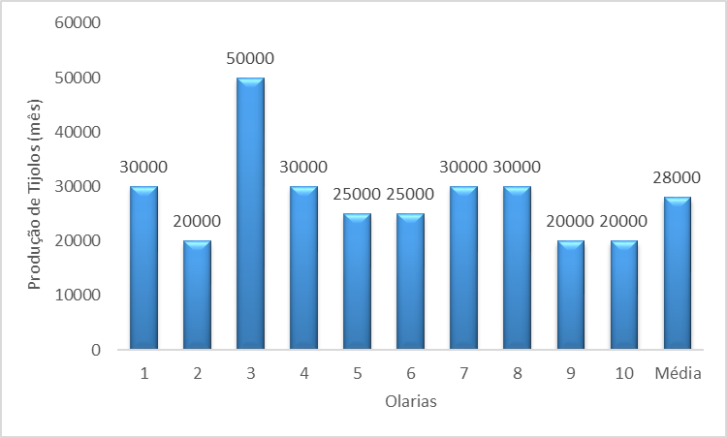
Figura 5. Produção média mensal de tijolos nas olarias entrevistadas em Monteiro-PB.

De acordo com os dados obtidos e representados na Figura 6, verificou-se que 50 % dos entrevistados responsáveis pelas olarias atuam a mais de 10 anos no ramo de atividades, 30 % já trabalham a 10 anos e 20 % possuem pouca vivência em relação aos demais, ou seja, menos de 10 anos.

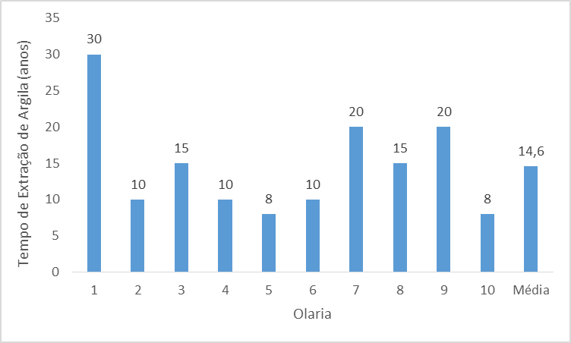
Figura 6. Tempo de extração, em anos, na fabricação de tijolos nas olarias entrevistadas em Monteiro-PB.

Aguiar et al. (2014) avaliando o setor oleiro-cerâmico de Laranjal do Jari – AP, registraram que as olarias entrevistadas exploravam argila não mais que 12 anos. Comparativamente aos dados obtidos nessa pesquisa, os agravantes ambientais no município de Monteiro tendem a ser maiores, principalmente pelo baixo conhecimento das leis ambientais e poucas ações de recuperação de áreas degradadas. e, sem o acompanhamento dos professores, os alunos passam muito tempo em frente ao computador utilizando jogos, bate-papos virtuais e atividades sem nenhuma relevância para o ensino. Segundo este estudo, em países como o Chile e o Canadá os professores receberam formação para o uso do computador para fins pedagógico, porém no Brasil as escolas estão muito distantes desta realidade.

4 CONCLUSÕES

O setor oleiro ainda não se mostra muito organizado, com poucas informações a título de produção, segurança e higiene dos trabalhadores e exploração dos recursos naturais. As fiscalizações não se mostram constantes, e nem tão pouco eficazes; assim, a cada ano que passa, as extrações continuam, os produtores sem conhecimento de uma prática menos agressiva, sem nenhuma capacitação ou auxílio dos órgãos competentes.
Faz-se necessário a capacitação dos produtores através de palestras, cursos, reuniões para que ele tenha as condições de continuar produzindo e utilizando métodos que sejam menos impactantes ao ambiente, além de aprimorarem o seu conhecimento às leis vigentes e possa aplicá-las para a sustentabilidade.

5 REFERÊNCIAS

AGUIAR, B.T.S.; CAMPOS, V.B.; SILVA JÚNIOR, A.C. SILVA, A. Q. Diagnóstico do setor oleiro cerâmico em Laranjal do Jari, Amapá. In.: IX CONNEPI – Congresso Norte Nordeste de Pesquisa e Inovação da Rede Federal Tecnológica. 2014. São Luís. Anais… São Luís, 2014. p. 1-8.

BARRETO, M. L. Mineração e desenvolvimento sustentável: Desafios para o Brasil/ CETEM/MCT, Rio de Janeiro,2001.

BELTRÃO, B.A.; MASCARENHAS, J.C.; SOUZA JÚNIOR, L.C.; MORAIS, F. Projeto cadastro de fontes de abastecimento por água subterrânea. Diagnóstico do municí pio de Monteiro, estado da Paraí ba. Recife: CPRM/PRODEEM, 2005. 37f.

BRASIL, DZ-1836.R-2 - Diretriz para o licenciamento de atividades de extração mineral. Publicada no DOERJ de 29 de março de 1994. Disponível em: http://www.feema.rj.gov.br/legislacao/DZ1836R2.html, acessado em 24/03/2015.

BRASIL. Constituição (1988). Constituição da República Federativa do Brasil. Brasília, DF: Senado, 1988 . Disponível em: http://www.senado.gov.br/sf/legislacao/const/ acesso em 24/03/2015).

CONAMA – Conselho Nacional do Meio Ambiente – IBAMA. Resolução CONAMA nº 237/97. Publicada no D.O.U de n° 247, de 22 de dezembro de 1997, Seção 1, páginas 30841-30843.

CONAMA – Conselho Nacional do Meio Ambiente – IBAMA. Resolução CONAMA nº 001/86. Publicada no D. O. U de 17 de fevereiro de 1986.

EMBRAPA - Empresa Brasileira de Pesquisa Agropecuária. Documentos 209, ISSN 1517-8498/fevereiro de 2006. Seropédica – RJ. Disponível em <http://www.cnpab.embrapa.br/publicacoes/download/doc209.pdf>. Acesso em 25 de novembro de 2011.

EMPRESA BRASILEIRO DE PESQUISA AGROPECUÁRIA – EMBRAPA. Centro Nacional de Pesquisas de solo. Sistema Brasileiro de Classificação de solos. 3 ed. Brasília, 412 p. 2009.

FERREIRA, E.P; PANTALEÃO, F.S; FERREIRA, J.T.P; FERREIRA, A.C. Diagnóstico Ambiental das áreas de extração de argila em município produtor de cerâmica vermelha. Enciclopédia Biosfera, Goiânia, v.8, N.14; p. 1 1 5 2 – 2012.

GIL, A. C. Como elaborar projetos de pesquisa. 5. ed. São Paulo: Atlas, 2010.

IBGE Cidades - Instituto Brasileiro de Geografia e Estatística. Disponível em < http://www.ibge.gov.br/cidadesat/topwindow.htm?1>. Acesso em 06 de janeiro de 2015.

KOPEZINSKI, I. Mineração x Meio Ambiente: Considerações legais, principais impactos ambientais e seus processos modificadores. Ed.Universidade/UFRGS, Porto Alegre 2000.

Manual de Impactos ambientais. Orientações básicas sobre aspectos ambientais e atividades produtivas. Disponivel em: <http://www.ebah.com.br/content/ABAAAfmpoAG/manual-impactos-ambientais> Acesso em 06 de janeiro de 2015.

MMA - Ministério do Meio Ambiente. Manual de Normas e Procedimentos para Licenciamento Ambiental no Setor de Extração Mineral. Disponível em < http://www.mma.gov.br/estruturas/sqa_pnla/_arquivos/MANUAL_mineracao.pdf> Acesso em 06 de janeiro de 2015.

